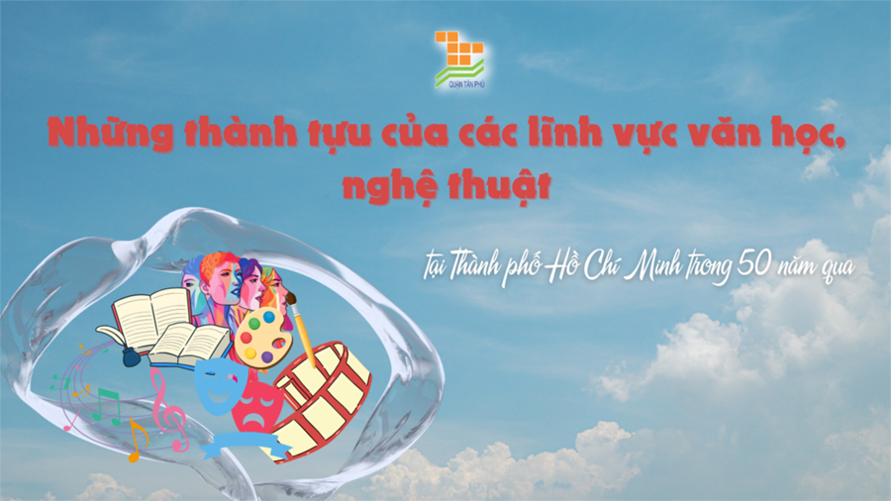

**1. Văn học**

- Phong trào văn học sau 1975: Sau giải phóng, văn học tại TP.HCM phản ánh sâu sắc về thời kỳ chiến tranh, hậu chiến và công cuộc đổi mới. Nhiều tác phẩm văn học giai đoạn này nhấn mạnh những khía cạnh đau thương và mất mát của chiến tranh, nhưng cũng đồng thời ca ngợi tinh thần kiên cường của người dân. Nhà văn Nguyễn Quang Sáng với tiểu thuyết “Dòng sông thơ ấu” đã để lại dấu ấn mạnh mẽ trong lòng độc giả, miêu tả cuộc sống thôn quê, tình yêu quê hương, và nỗi nhớ nhà.

- Văn học đổi mới: Thập niên 1980-1990 là giai đoạn văn học TP.HCM chứng kiến sự đổi mới mạnh mẽ. Các tác giả bắt đầu khám phá các đề tài mang tính chất hiện thực hơn, với những cái nhìn sắc sảo về cuộc sống hiện đại, những thách thức mà xã hội mới phải đối mặt. Văn chương không còn chỉ giới hạn trong các đề tài chính trị mà đã bắt đầu mở rộng ra khám phá nhiều khía cạnh khác của đời sống đô thị và các mối quan hệ xã hội. Nhà văn Nguyễn Nhật Ánh đã tạo nên sự đột phá trong văn học thiếu nhi với phong cách viết gần gũi, dễ tiếp cận, và tạo sự liên kết mạnh mẽ với độc giả trẻ.

- Xu hướng văn học đương đại: Hiện nay, văn học TP.HCM đang phát triển theo hướng toàn cầu hóa với nhiều tác phẩm tiếp cận với phong cách và đề tài quốc tế, nhưng vẫn giữ được bản sắc văn hóa Việt Nam. Các nhà văn mới như Nguyễn Ngọc Tư với “Cánh đồng bất tận” hay Đỗ Hoàng Diệu với “Bóng đè” đã thử nghiệm nhiều phong cách văn chương khác nhau, đưa văn học TP.HCM đến với thế giới.

**2. Âm nhạc**

- Nhạc trữ tình và nhạc đỏ: Sau năm 1975, TP.HCM chứng kiến sự nở rộ của dòng nhạc trữ tình và nhạc đỏ. Nhạc trữ tình với những giai điệu nhẹ nhàng, sâu lắng đã trở thành nét đặc trưng của đời sống âm nhạc thành phố. Nhạc sĩ Trịnh Công Sơn là một trong những tên tuổi lớn, với các tác phẩm như “Diễm xưa”, “Biển nhớ” mang đến thông điệp về hòa bình và tình yêu. Dòng nhạc đỏ, nhạc cách mạng cũng phát triển mạnh mẽ, với nhiều bài hát ca ngợi chiến công của quân đội và tinh thần dân tộc.

- Nhạc trẻ và âm nhạc hiện đại: Từ cuối thập niên 1990, nhạc trẻ tại TP.HCM bắt đầu phát triển nhanh chóng với sự xuất hiện của nhiều nhóm nhạc và ca sĩ. TP.HCM cũng là trung tâm của các xu hướng âm nhạc hiện đại, từ pop, hip-hop cho đến EDM. Các sự kiện âm nhạc lớn như “Monsoon Music Festival” hay “Viral Fest Asia” đã thu hút hàng ngàn khán giả, đóng góp cho sự phát triển của thị trường âm nhạc quốc tế tại thành phố.

- Các sân khấu âm nhạc sống (live music): Thành phố cũng phát triển mạnh mẽ về các sân khấu âm nhạc sống, nơi khán giả có thể thưởng thức các buổi biểu diễn trực tiếp. Sân khấu Trống Đồng, Nhà hát Bến Thành hay các quán cà phê acoustic là những địa điểm nổi tiếng thu hút khán giả đến thưởng thức âm nhạc trực tiếp, tạo điều kiện cho các nghệ sĩ trẻ thử sức.

**3. Sân khấu kịch**

- Lịch sử phát triển: Sân khấu kịch TP.HCM bắt đầu phát triển mạnh mẽ từ sau 1975, khi đời sống xã hội và văn hóa có nhiều thay đổi. Những vở kịch mang đậm tính xã hội, phản ánh các vấn đề như gia đình, tình yêu, và mâu thuẫn xã hội đã trở thành nét đặc trưng của sân khấu thành phố. Thành Lộc và Hồng Vân là hai trong số những diễn viên và đạo diễn hàng đầu, với những tác phẩm kinh điển như “Dạ cổ hoài lang”, “Ngôi nhà không có đàn ông”.

- Đổi mới sân khấu kịch: Sân khấu kịch TP.HCM không chỉ dừng lại ở các vở diễn truyền thống mà đã có sự đổi mới đáng kể trong việc áp dụng các kỹ thuật diễn xuất hiện đại, kết hợp với âm thanh và ánh sáng để tạo nên các trải nghiệm mới lạ cho khán giả. Sân khấu Idecaf là một trong những đơn vị tiên phong trong việc đưa các yếu tố kịch bản, dàn dựng hiện đại vào kịch Việt Nam.

- Xu hướng hiện đại: Trong thời gian gần đây, nhiều sân khấu kịch đã bắt đầu kết hợp các yếu tố điện ảnh, âm nhạc và hiệu ứng thị giác để làm mới nội dung và cách thể hiện. Kịch hài và kịch ngắn đã trở thành xu hướng phổ biến, thu hút khán giả trẻ nhờ vào sự linh hoạt và sáng tạo trong cách tiếp cận các chủ đề xã hội đương đại.

**4. Điện ảnh**

- Giai đoạn khởi đầu sau 1975: Ngay sau khi đất nước thống nhất, TP.HCM trở thành trung tâm sản xuất phim hàng đầu của Việt Nam. Nhiều bộ phim thời kỳ này tập trung vào đề tài chiến tranh, sự hy sinh và tình đồng đội, như “Cánh đồng hoang” hay “Mùa gió chướng”. Điện ảnh lúc này còn hạn chế về kỹ thuật nhưng nội dung phong phú và cảm xúc đã để lại dấu ấn sâu sắc.

- Điện ảnh hiện đại và hội nhập quốc tế: Từ những năm 2000, điện ảnh TP.HCM chứng kiến sự đổi mới cả về kỹ thuật và nội dung, với nhiều tác phẩm đạt thành công thương mại và quốc tế. Các bộ phim như “Để Mai Tính”, “Em chưa 18”, “Hai Phượng” không chỉ thành công ở Việt Nam mà còn được phân phối rộng rãi trên các nền tảng quốc tế như Netflix. Đây là bước đột phá lớn trong việc quảng bá văn hóa Việt Nam ra thế giới.

- Hệ thống rạp chiếu phim hiện đại: TP.HCM cũng là nơi phát triển mạnh mẽ các rạp chiếu phim hiện đại, với hệ thống CGV, Lotte Cinema, Galaxy Cinema, giúp khán giả tiếp cận nhanh chóng với các bộ phim quốc tế và trong nước. Điều này thúc đẩy sự phát triển của ngành điện ảnh và tạo điều kiện cho nhiều tác phẩm được phát hành rộng rãi.

**5. Mỹ thuật**

- Phát triển mỹ thuật hiện đại: Trường Đại học Mỹ thuật TP.HCM đã đóng góp lớn cho sự phát triển của nghệ thuật đương đại tại Việt Nam. Các họa sĩ như Nguyễn Trung, Nguyễn Gia Trí, và gần đây là Nguyễn Quang Hưng đã góp phần làm phong phú thêm nghệ thuật đương đại với các tác phẩm kết hợp yếu tố dân tộc và hiện đại.

- Triển lãm và không gian nghệ thuật: Thành phố có nhiều triển lãm nghệ thuật thường niên và các sự kiện quốc tế thu hút sự quan tâm của công chúng. Bảo tàng Mỹ thuật TP.HCM là địa điểm quan trọng trưng bày các tác phẩm từ các thế hệ nghệ sĩ Việt Nam, từ hội họa, điêu khắc đến nghệ thuật đương đại.

**6. Nghệ thuật cộng đồng**

- Nghệ thuật đường phố: Không gian nghệ thuật tại TP.HCM không chỉ giới hạn trong nhà hát, bảo tàng mà còn mở rộng ra đường phố với nhiều hoạt động văn hóa và nghệ thuật đường phố. Các hoạt động này không chỉ mang tính giải trí mà còn là phương tiện để giới thiệu văn hóa đến với du khách và người dân thành phố. Graffiti, biểu diễn nhạc đường phố, và các buổi triển lãm ngoài trời đã trở thành một phần không thể thiếu trong đời sống nghệ thuật của thành phố.

- Liên hoan nghệ thuật: TP.HCM là địa điểm tổ chức nhiều liên hoan nghệ thuật quốc tế, nơi mà các nghệ sĩ Việt Nam có cơ hội giao lưu và học hỏi từ các đồng nghiệp quốc tế. Những sự kiện này đã góp phần tạo ra một không gian đa dạng và mở rộng tầm ảnh hưởng của nghệ thuật Việt Nam ra thế giới.

Những thành tựu này không chỉ thể hiện sức sáng tạo mà còn minh chứng cho sự hội nhập và phát triển mạnh mẽ của nền văn học, nghệ thuật TP.HCM trong suốt 50 năm qua.